LAB 6 KIỂM THỬ
MỤC TIÊU:
Kết thúc bài thực hành này bạn có khả năng
✓ Hiểu được các khái niệm liên quan ngoại lệ
✓ Kỹ thuật xử lý, quản lý error trong junit
✓ Kỹ thuật dùng Parameters
Bài 1 (1điểm)
Tạo class kiểm thử có sử dụng ngoại lệ với @Test(expected).
➢ Tạo class tên JunitMessage chứa xử lý phép chia cho 0
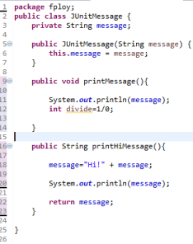
➢ Dễ dàng nhận thấy phép chia cho 0 sẽ gây ra ngoại lệ, ta thiết kế lớp kiểm thử quản lý và bắt ngoại lệ này.
➢ Tạo class tên AirthematicTest có dùng @Test annotation
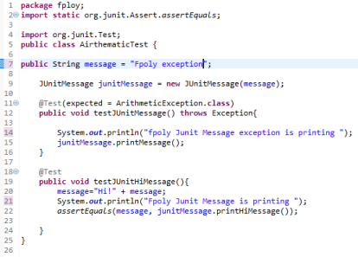
➢ Chay lớp test thì kết quả ngoại lệ đã được đón bắt thành công, cho test pass
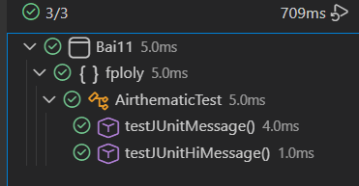
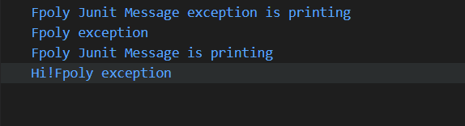

Bài 2 (1 điểm)
Tạo class kiểm thử có sử dụng ngoại lệ với @Test(expected), ExpectedException Rule, try-catch
➢ Tạo class tên Person, có 2 field là Name và age
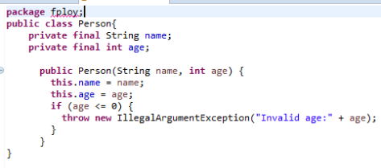
➢ Class Person sử dụng contructor để gọi ngoại lệ IllegalArgumentException khi age<0.
➢ Sử dụng “ExpectedException Rule” trong lơp test để theo dõi ngoại lệ
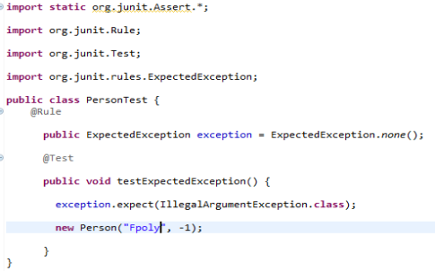
Kết quả chạy test case trên
➢ Sử dụng “@Test annotation” trong lơp test để theo dõi ngoại lệ
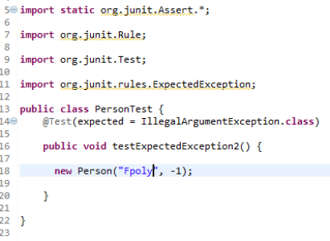
Kết quả chạy test case
➢ Sử dụng khối “try-catch” trong lơp test để theo dõi ngoại lệ
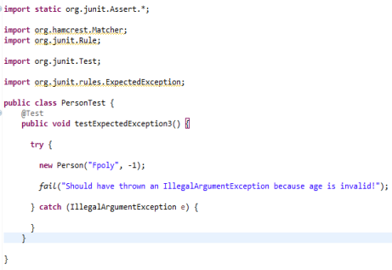
Kết quả chạy test case
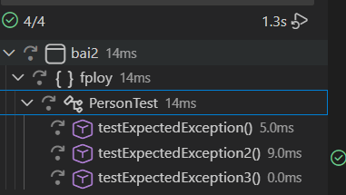
Bài 3 (1 điểm)
Xây dựng lớp kiểm thử với ErrorCollector @Rule
➢ Tạo lớp kiểm thử tên ErrorCollectorExample, sử dụng addError(throwable) thu thập lỗi.
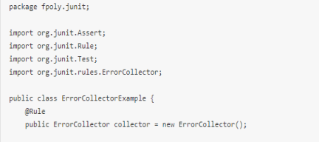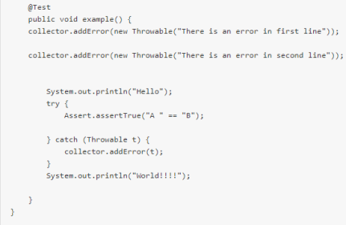
➢ Tạo lớp TestRuner.
Chạy testcase và nhận thấy các lỗi đươc lưu vết
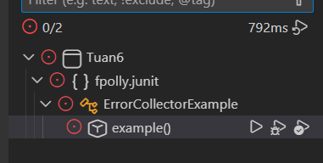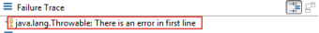
Bài 4 (2 điểm). Thiết kế test case kiểm thử cho màn hình sau: + Yêu cầu:
- Form có kết nối với cơ sở dữ liệu
- Có kịch bản kiểm thử rõ ràng
- Test case phải bao phủ tất cả các trường hợp
- Bảng báo cáo, Bảng tóm tắt lỗi phải rõ ràng, dễ dàng tái lập
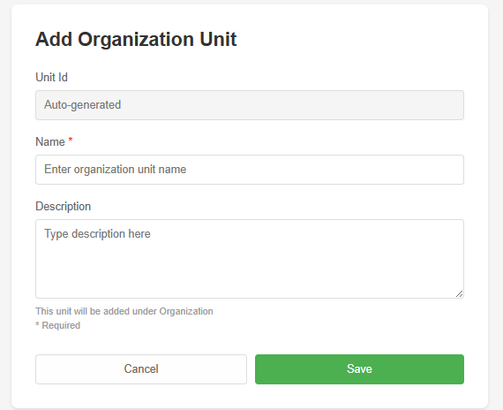
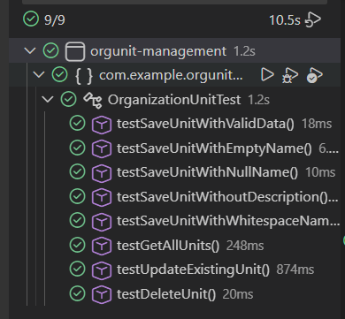
Bài 5 (2.5 điểm). Thiết kế test case kiểm thử cho màn hình sau: + Yêu cầu:
- Form có kết nối với cơ sở dữ liệu
- Có kịch bản kiểm thử rõ ràng
- Test case phải bao phủ tất cả các trường hợp
- Bảng báo cáo, Bảng tóm tắt lỗi phải rõ ràng, dễ dàng tái lập
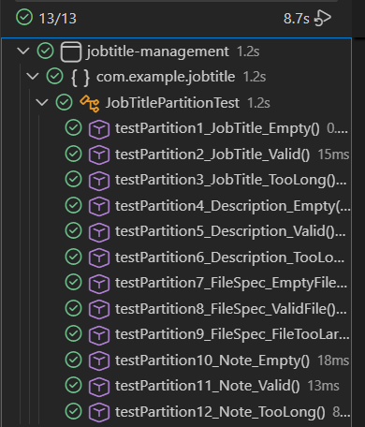
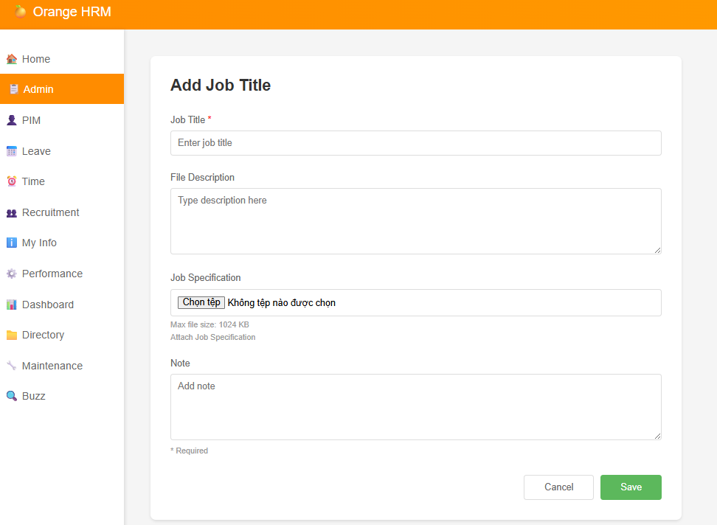
Mô tả:
Add Job Title
Partition | Value | Lower Boundary | Upper Boundary | Note
1 | Job Title | length(input) >= 0 | length(input) <= 0 | Chuỗi rỗng
2 |  | length(input) > 0 | length(input) <= 100 | Chuỗi hợp lệ
3 |  | length(input) > 100 | length(input) <=  length(longest string) | Chuỗi rất dài
4 | Description | length(input) >= 0 | length(input) <= 0 | Chuỗi rỗng
5 |  | length(input) > 0 | length(input) <= 400 | Chuỗi hợp lệ
6 |  | length(input) > 400 | length(input) <=  length(longest string) | Chuỗi rất dài
7 | Job  Specification | File size >= 0 kB | File size <= 0 kB | File rỗng
8 |  | File size = 0 kB | File size <= 1024 kB | File hợp lệ
9 |  | File size > 1024 kB | File size <= Largest File | File rất lớn
10 | Note | length(input) >= 0 | length(input) <= 0 | Chuỗi rỗng
11 |  | length(input) > 0 | length(input) <= 400 | Chuỗi hợp lệ
12 |  | length(input) > 400 | length(input) <=  length(longest string) | Chuỗi rất dài

Bài 6 (2.5 điểm).
+ Yêu cầu:
- Form có kết nối với cơ sở dữ liệu
- Có kịch bản kiểm thử rõ ràng
- Test case phải bao phủ tất cả các trường hợp
- Bảng báo cáo, Bảng tóm tắt lỗi phải rõ ràng, dễ dàng tái lập
